初三化学符号、化合价中考常考真题汇编
（2009．重庆）8.据报道，用于清洗龙虾的“洗虾粉”中含有柠檬酸钠、亚硫酸钠（Na₂SO₃）等物质，可能对人体的健康产生危害。Na₂SO₃中S元素的化合价为（ ）
A.＋6 B.＋4 C.＋2 D.－2
（2009．重庆）9.由Na＋、Ca^{2＋}、OH－、Cl－、SO₄^{2－}五种离子里的两种构成的物质中属于盐的共有（ ）
A.二种 B.三种 C.四种 D.五种
（2009．重庆）11.研究发现，达菲（Tamiflu）对甲型HIM流感病毒有抑制作用，从香料八角中提取的莽草酸（C₇H₆O₅）是合成达菲的原料之一。下列对莽草酸的说法不正确的是（ ）
A.莽草酸是氧化物 B.它由碳、氢、氧元素组成
C.氢元素质量分数最小 D.碳、氢、氧原子个数比为7：6：5
（2009．重庆）16．（1）用数字和化学符号表示：2个氧原子 ，3个钠离子 。
2
8
2
+12

（2）镁的原子结构示意图为 ，Mg原子在化学反应中容易 （填“得到”或“失去”）2个电子。
16.（3分）（1）20（1分）3Na＋（1分）（2）失去（1分）
（2009．晋江市）11.三聚氰胺也被人称为“蛋白精”。长期或反复摄入大量的三聚氰胺可能对肾与膀胱产生影响，导致结石。三聚氰胺的化学式为C3H6N6。下列说法正确的是
A.三聚氰胺中碳、氢、氮元素的质量比为6∶1∶14
B.三聚氰胺中碳、氢、氮元素的个数比为1∶2∶2
C.三聚氰胺属于有机高分子化合物
D.三聚氰胺可做为食品添加剂
（2009．晋江市）12.人体吸入的O2有2%转化为活性氧，它加速人体衰老，被称为“夺命杀手”。我国科学家尝试用Na2SeO3清除人体内的活性氧，Na2SeO3中Se的化合价为
A.+2 B.+4
C.+6 D.-2
（2009．临沂市）5、今年，甲型H1N1流感病毒在许多国家发生，治疗该病毒的有效药物达菲是从八角茴香中经过多道复杂工艺提炼出来的，它的有效成分是莽草酸，化学式为C₇H₁₀O₅．对莽草酸的下列说法错误的是（ ）
A.莽草酸是有机化合物
B.莽草酸由碳、氢氧三种元素组成
C.莽草酸的相对分子质量为174
D莽草酸中含有7个碳原子、10个氢原子和5个氧原子
（2009．临沂市）10请用元素符号或化学式表示
(1)干冰__________; （2）天然气的主要成分__________
(3)乙醇__________； （4）3个二氧化氮分子__________；
（5）2个磷原子__________
10、（1）CO2 （2）CH4 （3）C2H5OH （4）3NO2 （5）2P

（2009．临沂市）11、如果用“”表示氢原子，用“ ”表示氯原子，如右图所示。请用化学方程式表示这个反应 ，该反应类型是
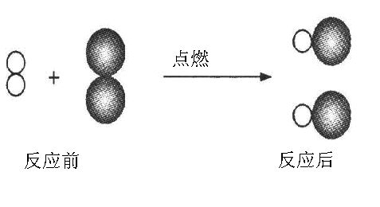

11、 点燃
H₂+Cl₂====2HCl 化合反应
（2009．平原县）1⒊下列是小明课堂笔记中记录的有关化学用语，其中准确无误的是
A．氦的元素符号：Ha B．2个碳酸根离子：2CO₃
C．氧化铝的化学式：Al₂O₃ D．镁在空气中燃烧：Mg＋O₂MgO₂
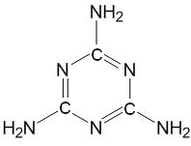
（2009．平原县）3．（4分）震惊全国的“三鹿奶粉”事件中的罪魁祸首是三聚氰胺（分子结构如图所示）。三聚氰胺是一种重要的化工原料，由于其含氮量高，且目前国际上又通用“测氮法”标定牛奶中蛋白质含量，于是一些不法商人就将其混入奶粉中以“提高”奶粉的品质。
（1）三聚氰胺的化学式为： 。
（2）三聚氰胺中氮元素的质量分数为 （保留一位小数）
（3）奶粉中蛋白质含量为15～20%，蛋白质中含氮量平均为16%，若不法分子在某品牌奶粉1袋（400 g）中加了1 g三聚氰铵，相当于增加了 g蛋白质。
（4）该事件后，许多人“谈化学物质色变”。请从“化学物质与人类社会的关系”角度，谈谈你对化学物质的认识（一句话即可） 。
3.（1）C₃H₆N₆ （2）66.7% （3）4.2气 （4）正确合理使用化学物质会造福人类，反之会带来灾害。 答案合理即得分。
（2009．青岛市）6．化学用语是国际通用的化学语言，下列有关说法正确的是
A．2O表示两个氧分子 B．钠离子的符号为Na⁺
C．一氧化碳的化学式是Co D．H₂O中含有氧分子
（2009．青岛市）7．五氧化二碘（化学式为I₂O₅）常用来测定空气中一氧化碳的含量，I₂O₅中碘元素化合价为
A．－5 B．+5 C．+3 D．+2
（2009．青岛市）13．运载火箭的主要燃料是偏二甲肼（用R表示），其反应的化学方程式为：R + 2N₂O₄ == 3N₂ + 4H₂O + 2CO₂，则偏二甲肼的化学式是
A．C₂H₈N₂ B．N₂H₄ C．CH₄ D．C₆H₇N
（2009．青岛市）30．科学家经过多年研究证明，有一些同学爱吃的小包装零食中，含一定量的有毒、有害、致病的化学物质，如某些油炸食品中含有致癌物质丙烯酰胺（C₃H₅ON）。请你根据丙烯酰胺（C₃H₅ON）的化学式计算后填写：
（1）丙烯酰胺（C₃H₅ON）的相对分子质量为_________________；
（2）碳元素和氧元素的质量比是____________________；
（3）氢元素的质量分数为_________________。
30、（1）71 （2）9：4 （3）7.04%
（2009．潍坊市）6．一种新型高效净水剂PAFC(化学式为[A1Fe(OH)nC1_{6—n}]m)，广泛应用于工业污水的处理。该净水剂中铁元素的化合价为
A．0 B． +2 C． +3 D．+6
（2009．潍坊市）8．“达菲”是治疗甲型H1N1流感的一种特效药。该药物的主要成分是一种化学式为C₁₆H₃₁N₂PO₈的物质。关于该物质的说法不正确的是
A．由C、H、N、P、O五种元素组成 B．碳、氧元素的质量之比是2：1
C．相对分子质量为410 D．一个分子中含有58个原子
（2009．潍坊市）20．构建和谐社会，建设社会主义新农村的目标之一是让农民饮用清洁的自来水。自来水消毒过程中常会发生甲、乙化学反应，其反应的微观过程可用下图表示：
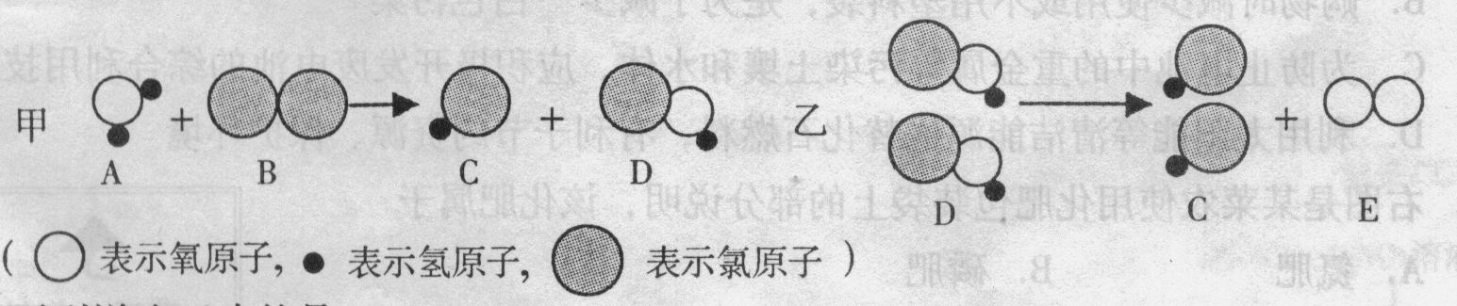
下列说法正确的是（ ）
A．物质D属于氧化物 B．物质C的水溶液pH大于7
C．甲是复分懈反应 D．实验室可用H₂O₂和MnO₂制取E
（2009．潍坊市） 21．(12分)生活中处处有化学，请根据所学化学知识填写下列空白：
(1)碘盐、含氟牙膏、高钙牛奶等物质中的“碘、氟、钙”是指 。
(2)潍坊市区家用燃气已由煤气(主要成分是CO和H₂)更换为天然气，写出它
们燃烧的3个化学方程式 。在相同温度和压强下，气体分子数与其体积成正比。
燃烧煤气的灶具如需改烧天然气，灶具的改进方法是 进风口(填“增大”
或“减小”)，如不作改进可能产生的不良结果是 。
(3)三聚氰胺对人体有害。牛奶和奶粉等添加三聚氰胺(C₃N₆H₆)以提高氮的含
量的做法是违法的。三聚氰胺中氮元素的质量分数为 (精确到0.1％)。它可由以下反应制取： 则X的化学式为 。
人体除必需蛋白质、无机盐和水外，还必需的营养素有 。 ，
（2009．烟台市） 9．雄伟壮观的国家大剧院主体建筑表面安装了近2万块钛(丁i)金属板。已知Ti原子核内有22个质子，则下列叙述正确的是
(A)Ti可以表示一个钛原子 (B)Ti⁴⁺核外有26个电子
(C)TiO₂中含有氧分子 (D)CaTiO₃属于金属氧化物
（2009．烟台市） 10．下图是工业上制备氢气的微观示意图，其中不同的“球”代表不同的原子。下列说法不正确的是
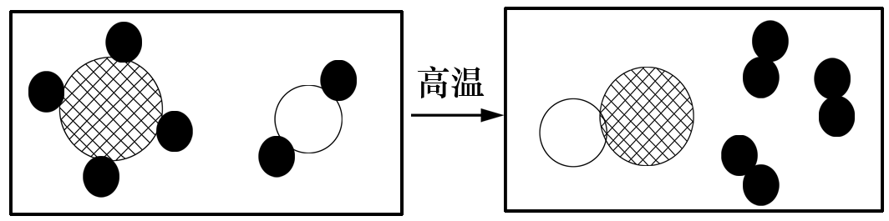
(A)图中能表示氢分子的是“”
(B)反应前后，原子的种类、数目不变
(C)该反应中共涉及两种单质和三种化合物
(D)该反应中参加反应的两种分子的个数比为1 :1
（2009．达州市）5．氢气不仅可以在空气中燃烧，还可以在氯气中燃烧，反应方程式为H₂+Cl₂===2HCl ，若用“○”表示氯原子，“●”表示氢原子，则上述反应可表示为
+
=
+
=
A． B．
+
=
+
=
C． D．

（2009．达州市）9．(4分)已知浓硝酸是一种易挥发的强酸，见光易分解，其分解的反应方程式为：4HNO₃===2H₂O+4NO₂↑+X↑。根据上述信息，回答下列问题：
⑴浓硝酸的化学性质： （写出一种即可）；
⑵水中氢、氧元素的质量比： （最简整数比）；
+7
5
2
⑶判断X的化学式： ；
⑷二氧化氮分子由氮原子和氧原子构成，其中，氮原子的原子结构示意图为 ，氮原子的最外层上的电子数为： 。
9．(4分) ⑴酸性/不稳定性；⑵1：8 ⑶O₂ ⑷5
（2009．福州市）5．光变色防伪油墨中含有MgF₂，MgF₂中F的化合价为
A．＋1 B．＋2 C．－1 D．－2
（2009．福州市）7．下列化学用语与含义相符的是
A．2O—2个氧元素 B．P₂O₅ — 五氧化二磷
+2
C．H₂—2个氢原子 D．Ca—钙离子
（2009．福州市）8．从图3水分子分解示意图中获得以下信息，其中不正确的是
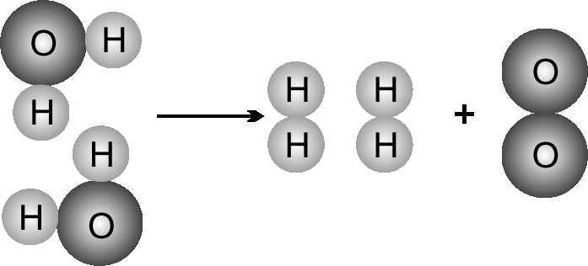
A．水是由氢元素和氧元素组成
图3
B．化学反应前后元素的种类不变
C．在化学变化中，分子可分原子也可分
D．1个水分子由2个氢原子和1个氧原子构成
（2009．山东德城市）8、为预防手足口病，可用84消毒液（主要成分是NaClO）对生活用品消毒，用酒精是不管用的。有关NaClO的说法错误的是
A、NaClO中氯元素的化合价为－1价
B、NaClO是一种钠盐
C、NaClO由三种元素组成
D、NaClO中Na、Cl、O的原子个数比为1:1:1
（2009苏州市）5．下列物质的化学式的读法和写法都正确的是
A．碳酸钠NaCO₃ B．硫酸H₂SO₄ C．氧化铁O₃Fe₂ D．氢氧化钾K(OH)₂
（2009苏州市）10．参考下列物质的微观结构图示，其中由阴，阳离子构成的物质是
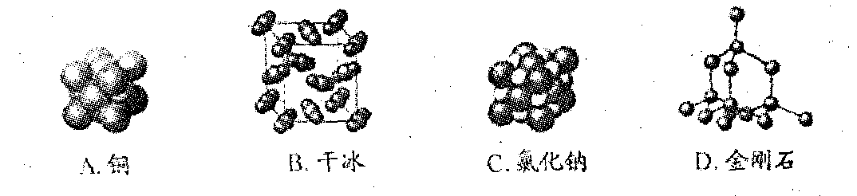
A．铜 B．干冰 C．氯化钠 D．金刚石
（2009苏州市）16．关于SO₂、CO₂、MnO₂三种物质，下列说法错误的是
A．都含有氧元素 B．都是化合物 C．都是氧化物 D．都含有氧分子
（2009苏州市）14．下列化学用语既能表示一种元素，又能表示一个原子，还能表示一种物质的是
A．O B．Zn C．N₂ D．CO
（2009南京市）3．被蚊虫叮咬后。涂些含有碱性物质(如NH₃·H₂O)的药水，可减轻痛痒NH₃·H₂O中的N元素的化合价为
A.-3 B.0 C. +3 D.+5
（2009雅安市）5.以下符号书写正确的是
A．一个二氧化碳分子：CO2 B.两个氮分子：2N₂
C.三个氢原子：H₃ D.正二价的镁元素：Mg²⁺
（2009雅安市）13.手机中使用的锂（Li）电池是新型的高能电池，某种锂电池的总反应可表示为Li＋MnO₂＝LiMnO₂。此反应中锂元素的化合价变化为0→＋1，下列对锰元素的化合价变化判断正确的是
A. +4→+3 B. +2→+3 C. 0→+2 D. －4→－2
（2009佛山市）5．我国曾发生过多次将工业用盐如亚硝酸钠（NaNO₂）误作食盐用于烹调而引起的中毒事件。下列有关NaNO₂的说法正确的是
A．NaNO₂是一种氧化物
B．NaNO₂由三种元素组成
C．NaNO₂中氮元素的化合价为−3价
D．NaNO₂中Na、N、O三种元素的质量比为1∶1∶2

（2009佛山市）6．对下列实验现象进行的解释错误的是
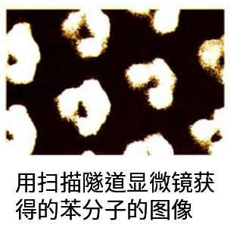 | A．  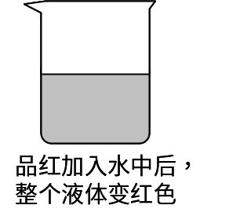 | B． | C．  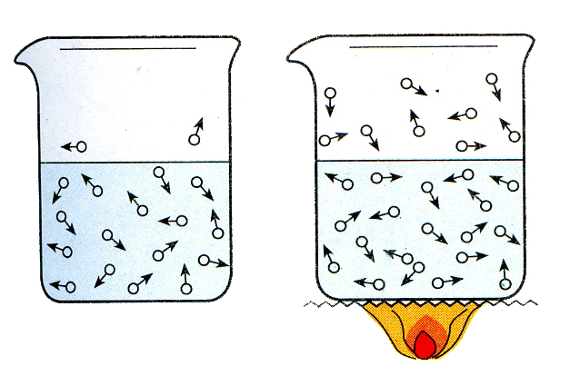 | D．  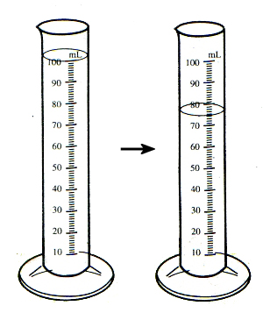
实验现象 |  |  | 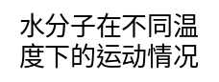  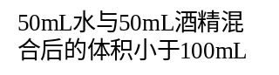
解释 | 分子的质量和体积都很小 | 分子总是在不断运动着 | 常温时分子不运动，  加热时分子才运动 | 分子间有间隙
（2009佛山市）11．在氢氧化钠溶液中加入盐酸，至恰好完全反应，反应的微观示意图见右下图。下列有关认识错误的是
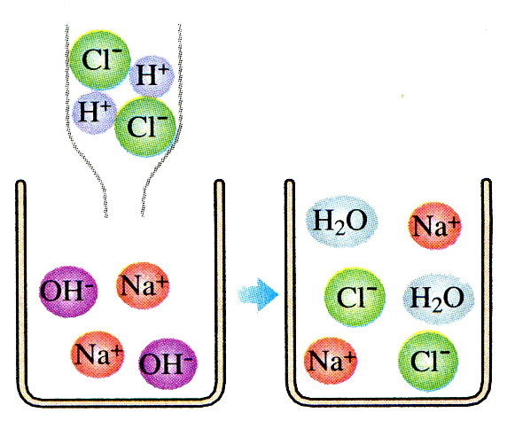
A．反应结束时溶液的pH=7
B．反应前后元素的种类没有变化
C．酸与碱的反应属于复分解反应
D．该微观图还可说明所有物质都是由分子构成的
（2009佛山市）17．（5分）右图是锂原子的构成示意图，根据图示信息回答下列问题：
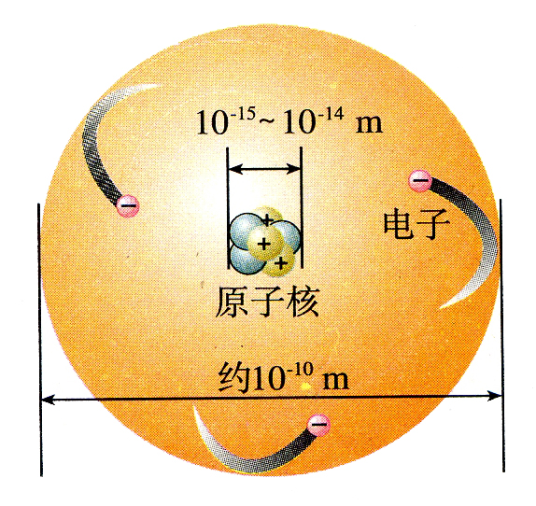
（1）锂元素的原子序数为 ，元素符号为 。
（2）锂原子的结构示意图为 （填字母）。
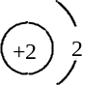
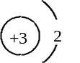
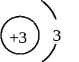
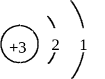
A． B． C． D．

（3）锂元素与氧元素形成的化合物的化学式为 。
（4）下列对原子构成的理解错误的是 （填字母）。
A．原子整体不显电性 B．原子核比原子小得多
C．原子核是不可分割的实心球体 D．原子质量主要集中在原子核上
（1）3 Li （2）D （3）Li₂O （4）C
（2009佛山市）18．（4分）3月底以来，墨西哥、美国等多国接连暴发甲型H1N1型流感（或称H1N1型猪流感），这是一类由病毒引起的流感。对周围环境采取严格的消毒措施，是预防H1N1型流感的重要方法。下面是自来水消毒过程中发生反应的微观图，产物之一是次氯酸（HClO），具有杀菌消毒作用。
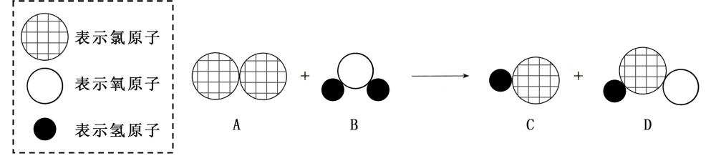

（1）该反应的化学方程式为 。
（2）可通过检验产物C来证明该反应已发生，方法是在反应后的溶液里滴几滴AgNO₃溶液，有白色沉淀生成。用化学方程式表示其原理 。
（1）Cl₂+H₂O＝HCl+HClO
（2）HCl+AgNO₃＝AgCl↓+HNO₃
（2009连云港市）2．化学科学常需要借助化学专用语言来描述，下列化学用语与其含义相符的是
A. 3N ----3个氮元素 B. O₂ ----氧气
+3
C. Al ----铝离子 D. P----1个氟原子
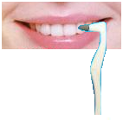
（2009连云港市）7．如右图所示的新产品磨牙器能有效帮助去除牙齿表面的牙垢，磨牙器磨头采用50%橡胶与50%的金刚砂（主要成分为碳化硅）特制而成。
已知碳化硅中碳元素显-4价，硅元素显+4价，则碳化硅的化学式为
A．SiC B．Si₂C₃ C．Si₃C₂ D．SiC₂
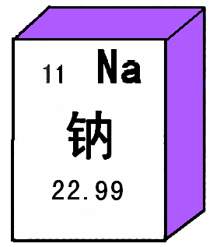
（2009连云港市）11．右图为元素周期表中钠元素的相关信息，下列说法正确的是
A．钠原子核内质子数为11
B．钠为非金属元素
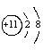
C．钠原子的实际质量为22.99 g
D．钠元素的原子结构示意图为
（2009连云港市）13. 为了纪念中国海军成立60周年，今年4月23日在青岛附近的海域举行了盛大的海上阅兵活动，我国首次展示了自制的核潜艇。核潜艇上备有的氧气再生药板是由一片片涂有过氧化钠(Na₂O₂)的薄板组成，使用时Na₂O₂与CO₂反应放出O₂，反应的化学方程式为：
2Na₂O₂ + 2CO₂ 2M + O₂ ， 则M的化学式为
A．Na₂O B．NaOH C．Na₂CO₃ D．NaHCO₃
（2009连云港市）14．今年春季以来，甲型H1N1流感疫情在一些国家持续蔓延，用于治疗流感的抗病毒药物“达菲”可以有效地预防和治疗甲型H1N1流感。从烹调香料八角中提取到的莽草酸（化学式为：C₇H₁₀O₅）是制取“达菲”的基本原料。下列有关莽草酸的说法正确的是
A．莽草酸属于无机化合物
B．莽草酸中C、H、O三种元素的质量比为7∶10∶5
C．莽草酸的相对分子质量为174
D．该物质中含有22个原子
（2009连云港市）16．如右图所示：2个甲分子反应生成1个丙分子
＋
＋3乙
甲
甲
丙
表示A原子

表示B原子
b．收集气体 c．检查装置气密性 d．验满 e．清洗仪器、整理桌面
表示B原子
和3个乙分子，下列判断不正确的是
A．该反应的基本反应类型是分解反应
B．参加反应的甲物质属于化合物
C．该化学反应中原子的种类发生了改变
D．根据质量守恒定律可推知，1个乙分子中含有2个A原子
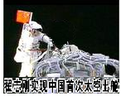
（2009连云港市）17．2008年9月27日，航天员翟志刚成功地进行了太空行走，标志着我国航天事业进入新的历史时期。航天员专用的小分子团水是显弱碱性的水，具有饮用量少、在人体内储留时间长、排放量少等特点。下列关于小分子团水的说法中正确的是
A．小分子团水中的水分子之间没有间隙
B．常温下该水的pH略大于7
C．小分子团水中含有氢分子
D．小分子团水中水分子的化学性质发生了变化
（2009哈尔滨市）9．农作物的种子经过发酵、蒸馏制得的乙醇被称为“绿色汽油”。乙醇的分子结构如图所示．则 下列叙述正确的是
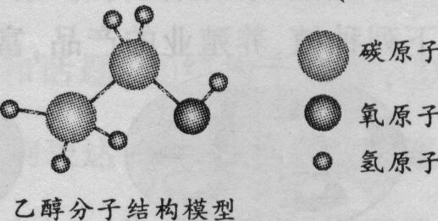
A．乙醇分子是由3种元素组成的有机物
B．一个乙醇分子中含有28个质子
C．乙醇中碳、氧元素的质量比为3：2
D．乙醇中氧元素的质量分数最大

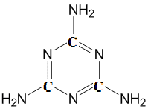
（2009佛山市）21．（5分）三聚氰胺的化学式为C₃H₆N₆（结构见右图），是一种用途广泛的有机化工原料。该物质为纯白色晶体，无味，溶于热水，微溶于冷水。一般情况下较稳定，但在高温下能分解放出氰化物。（1）三聚氰胺的相对分子质量为 ，化学性质有 （写一条）。
（2）根据三聚氰胺的组成和结构进行分析，下列有关有机物的认识错误的是
（填字母）。
A．有机物都含有碳元素
B．有机物还可能含有氢、氮等元素
C．有机物中碳原子可以跟氢、氮等原子直接结合
D．有机物的相对分子质量都很大，都属于有机高分子
（3）通常可用尿素[CO(NH₂)₂]在一定条件下反应生成三聚氰胺，同时放出氨气和二氧化碳气体，请写出反应的化学方程式 。

